Communiqué de presse
Dornbirn, décembre 2011

Les mises en scènes lumineuses de bâtiments marquent le paysage urbain
Nouveau portefeuille de produits pour l'éclairage de façades de Zumtobel

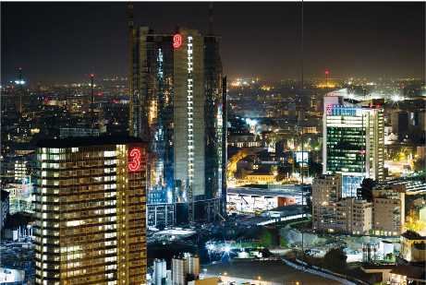
Vu les bouleversements dans les domaines architectonique, social et technologique, la conception d'éclairage se voit confrontée à de nouveaux défis. Les mises en scène lumineuses marquent l'image nocturne d'une ville. La nouvelle application « Façade et architecture » de Zumtobel se concentre sur les luminaires et systèmes de commande spéciaux pour l'éclairage de façades. Sous l'action de la lumière, les musées et églises, les immeubles et centres commerciaux révèlent certains détails ou accentuent leurs dimensions. L'objectif premier de Zumtobel est de réaliser des éclairages de prestige et de haute qualité tout en obtenant une efficacité maximale. Pour trouver la balance entre ces deux pôles opposés, des solutions lumière intelligentes et des systèmes de commande modernes sont indispensables. Le nouveau répertoire d'éclairage de Zumtobel offre un produit adapté pour chaque exigence dans le domaine de l'éclairage de façade.

Aphrodite – un spectacle lumière avec des ambiances émotionnelles
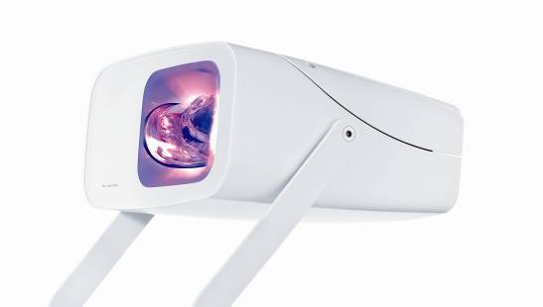
Le luminaire à LED Aphrodite, développé par Zumtobel en collaboration avec le designer Nik Schweiger offre, avec sa fascinante combinaison de lumière, couleur et mouvement, la possibilité d'animer de manière spectaculaire les espaces et les façades. Le luminaire se caractérise par ses ambiances émotionnelles s'inspirant des spectacles de la nature et basées sur le concept de biorythme humain du designer Nik Schweiger. Il met particulièrement bien en évidence les avantages de la technologie LED. C'est un module LED spécial avec un cylindre en verre motorisé qui permet les projections de lumière permanentes, mais non répétitives. Sept programmes d'éclairage prédéfinis avec trois vitesses et divers étages de gradation sont disponibles au choix. Ils génèrent des séquences lumineuses de lumière blanche fonctionnelle dans différentes températures de couleur en combinaison avec une lumière colorée émotionnelle, obtenue avec des LED rouges, bleues et ambre. La commande s'effectue manuellement à partir de deux poussoirs placés sur le luminaire ou en mode numérique via protocole DMX.

Projecteur à LED Pylas – un éclairage précis sans pertes de lumière
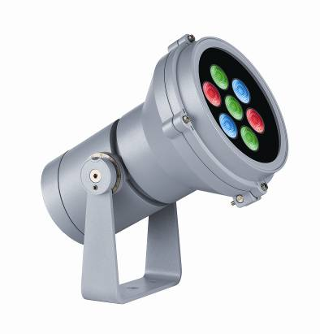
Dotés d'une technologie LED hors du commun et d'une efficacité de plus de 60 lumens/watt, les projecteurs à LED PYLAS sont à l'avant-garde de l'illumination de façade moderne. La gamme Pylas, disponible dans quatre tailles de même design, est la solution idéale pour éclairer des façades à partir de différentes distances et faire ressortir les détails. Pylas est un des projecteurs les plus polyvalents du marché et est disponible dans quatre classes de puissance, de 1,2 à 52,5 watts, avec des angles de rayonnement étroit et large ainsi que dans plusieurs couleurs de lumière ou modèles RGB. Le luminaire séduit par sa facilité de montage et sa construction pratique : le double thermopoudrage confère au luminaire à LED au degré de protection IP66 une résistance et une longévité remarquables. Le verre de protection affleurant ne forme pas de rainure où la saleté ou l'eau pourraient venir s'incruster. Les divers modèles se règlent avec précision à l'aide d'une échelle graduée est se fixent avec une double sécurité. Les accessoires de défilement disponibles en option assurent un éclairage ciblé sans pertes de lumière.

Gamme d'appliques à LED Ikono – structuration avec des cônes lumineux blancs
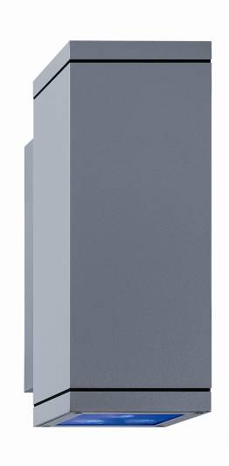
Les downlights et down-/uplights de la gamme d'appliques IKONO permettent de structurer l'architecture avec d'impressionnants cônes lumineux blancs ou à variations de couleur RGB. IKONO, la puissante applique au degré de protection IP65, allie une distribution lumineuse intensive avec des nombreux effets et motifs décoratifs. Extérieurement, les downlights et down-/uplights, disponibles dans trois tailles, se différencient uniquement par la dimension de leur ouverture carrée de 90 mm, 130 mm ou 180 mm. À l'intérieur, ces luminaires renferment une technique LED ultra-efficace, adaptée à leur taille et à la tâche d'éclairage à accomplir ainsi que les optiques intensives ou extensives correspondantes et un module d'alimentation de maximum 25 watts. L'applique IKONO fournit à courte ou longue distance une lumière frisante plein d'effet dans la température de couleur blanc chaud ou blanc froid selon le matériau de la façade qu'elle éclaire. L'installation est elle aussi conviviale : le corps du luminaire et le support mural en aluminium moulé sous pression s'assemblent sans problème à l'aide de raccords rapides.

Luminaire encastré à LED Pan – le spécialiste de l'éclairage de fenêtres et de corniches

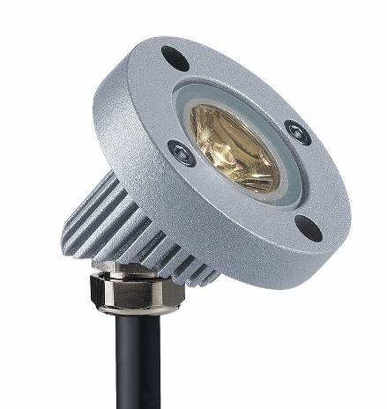
Avec un diamètre de seulement 52 mm, PAN est le plus petit projecteur d'éclairage de façade du marché. Utilisable en position downlight ou uplight, le robuste projecteur à LED est spécialisé dans la mise en relief de détails architectoniques : il se place volontiers sur les fenêtres ou les corniches pour éclairer sans se montrer. Préparé pour l'encastrement ou pour le montage en saillie avec boîtier, le luminaire à protection IP 65/67 en aluminium moulé sous pression a le don de mettre en valeur les bâtiments de toute époque. Équipé d'une LED haute puissance et d'une alimentation de seulement 1,25 watts, Pan constitue une alternative durable et moderne aux traditionnels projecteurs de surface à flux lumineux très élevé. Grâce à un grand choix de modèles, le luminaire à LED exempt d'entretien offre une grande liberté de conception : le choix en systèmes optiques va des projecteurs à distribution intensive aux optiques extensives et englobe également une lentille elliptique à distribution asymétrique. Avec des températures de couleur de 3200 K et 6000 K, Pan est idéal pour l'éclairage de différents matériaux et surfaces, tels que l'aluminium ou le grès. Le luminaire, facile d'entretien, est alimenté avec 350 mA et peut rapidement être relié à un boîtier d'alimentation externe intégrant un convertisseur.

Applique d'effet à LED Skena - d'élégants rayons lumineux
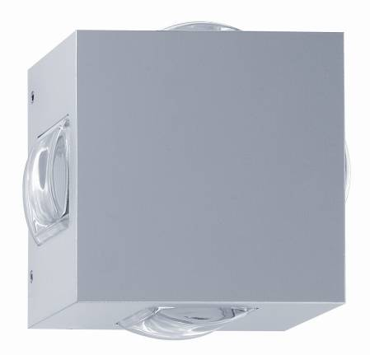
Le luminaire à LED SKENA offre la possibilité d'éclairer des façades avec d'extraordinaires motifs lumineux, créant d'élégants effets ou des structures géométriques - et assure une brillante présence la nuit. La forme cubique de l'applique à protection IP66 s'intègre harmonieusement dans l'architecture, à l'intérieur comme à l'extérieur, et peut être installée de biais par pas de 45°. La gamme comprend trois différents modèles avec des lentilles bombées ou des verres plats qui renvoient le flux dirigé par un réflecteur conique bombé dans un angle de 2° à 66°. Les élégants rayons lumineux distribués verticalement ou horizontalement produisent d'étroites bandes ou de larges surfaces, créant ainsi de fascinants effets. Le système optique moderne de Skena, avec une température de couleur de 6000 K, garantit un éclairement excellent avec une faible charge énergétique de seulement 10 watts. Il assure ainsi une mise en scène efficace, durable et exempte d'entretien.

Luxmate Emotion – un outil créatif pour des mises en scène dynamiques
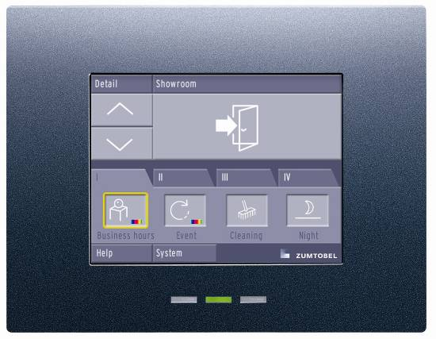
L'efficacité d'un éclairage de façade est étroitement liée à la qualité des luminaires utilisés et au bon choix de la commande d'éclairage. Lorsque les luminaires d'une façade ne doivent pas se limiter à l'allumage/l'extinction et offrir un éclairage dynamique, un système de gestion de l'éclairage est indispensable. Le panneau tactile Emotion Touch de Zumtobel est l'outil créatif idéal pour l'écriture de scénarios d'animation lumineuse de façade. Il crée des effets lumineux rythmiques tout comme des variations de couleur douces, à peine perceptibles, selon le groupe cible et le message de la marque. Le panneau tactile Emotion Touch assure l'accord parfait entre tous les moyens de conception d'éclairage, comme projecteurs, luminaires à LED ou luminaires couleur. Avec le calendrier d’étage, vous pouvez réaliser une mise en scène lumineuse précise, exactement adaptée à l’année, à la semaine, au jour et à l’heure.

Zumtobel. La lumière.
Portrait succinct
La marque Zumtobel est leader international dans la fourniture de solutions lumière holistiques offrant une approche vivante de la relation lumière-architecture. Le producteur de luminaires et leader de l'innovation Zumtobel offre un choix étendu de luminaires et de systèmes de commande d'éclairage haut de gamme pour les applications les plus diverses dans l'éclairage professionnel de bâtiments, comme bureaux et centres de formation, vente et présentation, hôtellerie et bien-être, milieu médical et centres de soin, locaux techniques et industriels. Zumtobel est une marque de la société Zumtobel AG avec siège social à Dornbirn, Vorarlberg (Autriche).

Légendes

Bild 1: Growing by numbers 2011, Milan/IT

Bild 2: Aphrodite – un spectacle lumière avec des ambiances émotionnelles

Bild 3: Projecteur à LED Pylas – un éclairage précis sans pertes de lumière

Bild 4: Gamme d'appliques à LED Ikono – structuration avec des cônes lumineux blancs

Bild 5: Luminaire encastré à LED Pan – le spécialiste de l'éclairage de fenêtres et de corniches

Bild 6: Applique d'effet à LED Skena - d'élégants rayons lumineux

Informations complémentaires :
Zumtobel Lighting GmbH
Nadja Frank
Gestionnaire RP
Schweizer Strasse 30
A-6851 Dornbirn

Tél. +43 -5572 -390-1303
Fax. +43-5572-390-91303
nadja.frank@zumtobel.com
www.zumtobel.com
Publication gratuite avec la mention : Zumtobel

